因工程建设需要拆除、改动、迁移供水、排水与污水处理设施审核
一、实施机关
莱西市行政审批服务局(建设项目科)
二、项目类别
行政许可
三、设立依据
（一）《城镇排水与污水处理条例》（2013年10月国务院令第641号）第四十三条新建、改建、扩建建设工程，不得影响城镇排水与污水处理设施安全。建设工程开工前，建设单位应当查明工程建设范围内地下城镇排水与污水处理设施的相关情况。城镇排水主管部门及其他相关部门和单位应当及时提供相关资料。建设工程施工范围内有排水管网等城镇排水与污水处理设施的，建设单位应当与施工单位、设施维护运营单位共同制定设施保护方案，并采取相应的安全保护措施。因工程建设需要拆除、改动城镇排水与污水处理设施的，建设单位应当制定拆除、 内容：改动方案，报城镇排水主管部门审核，并承担重建、改建和采取临时措施的费用。
（二）《青岛市城市排水条例》（2010年10月1日实施）第十四条拆除、移动城市排水设施影响正常排水的，建设单位应当事先征得排水行政主管部门的同意，并承担重建、改建费用。
(三) 《城市供水条例》第三十条：“因工程建设确需改装、拆除或者迁移城市公共供水设施的，建设单位应当报经县级以上人民政府城市规划行政主管部门和城市供水行政主管部门批准，并采取相应的补救措施。”
四、受理条件
（一）设计方案符合《污水再生利用工程设计规范》（GB50335-2002）、《建筑中水设计规范》（GB50336-2002）、《室外给水设计规范》（GB50013-2006）、2009版《建筑给水排水设计规范》（GB50015-2003）、《民用建筑节水设计标准》（GB50555-2010）和《城市再生水工程设施验收规范》（DB3702/T091-2006）的规定
五、申报材料
（一）拆除改动城镇供水、排水与污水处理设施申请表(原件：1份，纸质）
（二）城市规划管理部门批准的管线综合图 (复印件：1份，纸质）
（三）供水、排水与污水设施产权人、产权单位对拆除改动排水设施的意见或双方协议(复印件：1份，纸质）
（四）拆除改动的原有城镇供水、排水与污水处理设施资料及规划部门批准的新建排水设施施工图（包括平面图、纵断图及设计说明（(复印件：1份，纸质）含电子版光盘））
（五）拆除改动城镇供水、排水与污水水处理设施对汇水区域及环境影响分析（原件1份，纸质）
（六）施工期间临时排水方案(原件：1份，纸质）
（七）申请主体证明材料（复印件1份，纸质，可以告知承诺）
六、办理程序
受理-现场勘查-审核-批准
七、是否收费
不收费
八、法定期限
20个工作日
九、承诺期限
3个工作日(含现场勘查)
十、勘验部门
莱西市审批局建设项目科同莱西市住建局市政建设服务中心联合勘验
十一、办理地点
莱西市行政服务中心二楼4-19号窗口
十二、咨询电话
0532-66035788

（一）拆除改动城镇排水与污水处理设施申请表
因工程建设需要拆除、改动、迁移供水、排水与污水处理设施审核

申
请
表

因工程建设需要拆除、改动、迁移供水、排水与污水处理设施审核申请表

申  请  单  位 | 名称 |  |  | 单位地址
 | 法定代表人 |  |  | 联系电话
 | 委托代理人 |  |  | 联系电话
申  请  事  项  基  本  情  况 | 工程建设名称、地址
 | 需要拆除、改动、迁移的设施名称、地址
 | 设施迁移地址
拆除、改动、迁移设施原因 |  | (可加页)  以上内容保证如实无误，如有虚假不实，由申请单位负责妥善处理并承担一切责任。  申请单位（盖章）  年 月 日

（二）城市规划管理部门批准的管线综合图
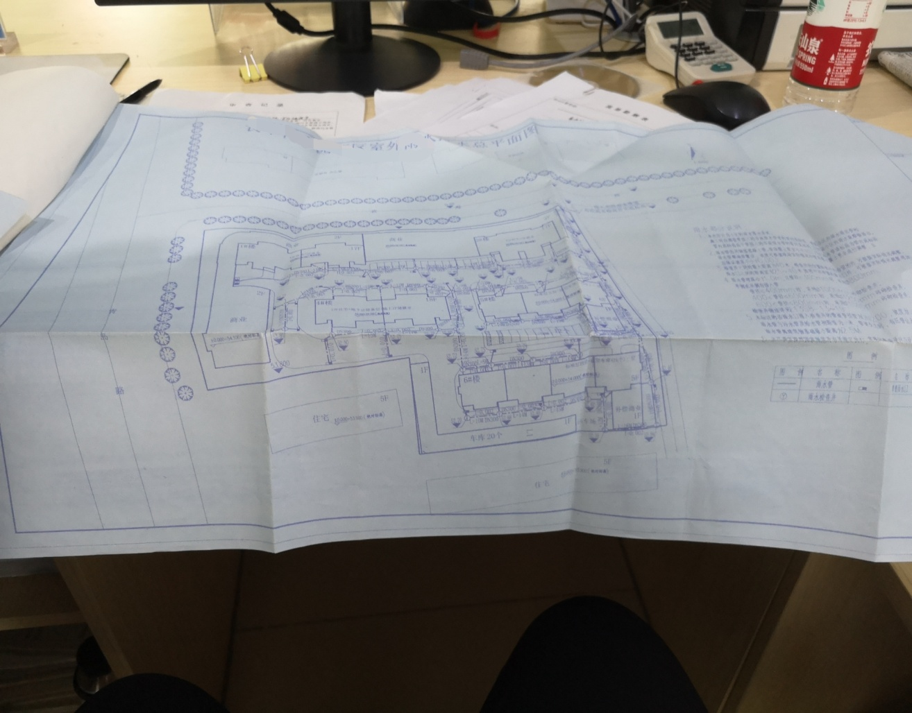

有资质设计院设计，经规划主管部门审查

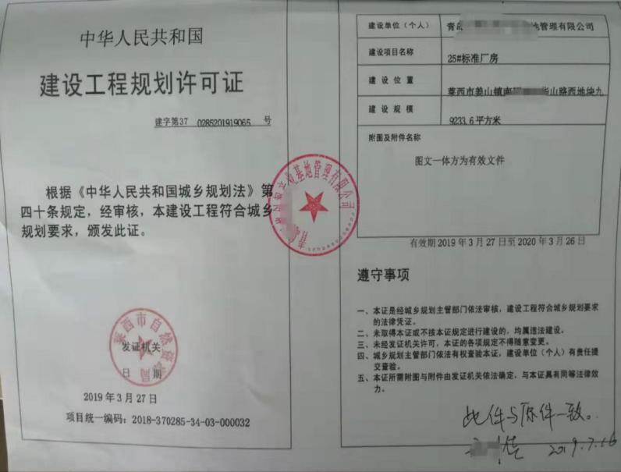

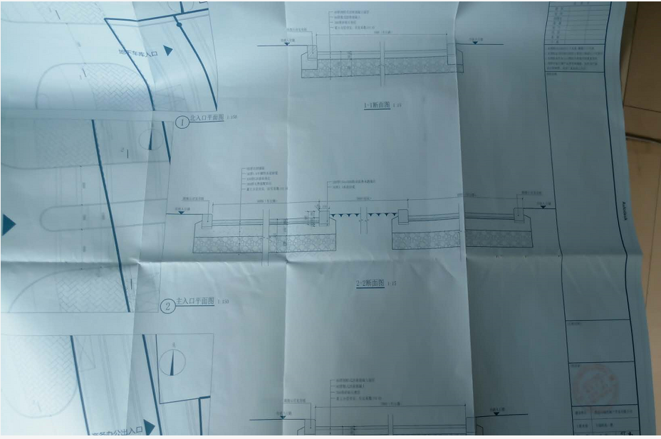
纵断面图

排水设施产权人、产权单位对拆除改动排水设施的意见或双方协议

（三）排水设施产权人、产权单位对拆除改动排水设施的意见或双方协议

（四）拆除改动的原有城镇排水与污水处理设施资料及规划部门批准的新建排水设施施工图（包括平面图、纵断图及设计说明（(复印件：1份，纸质）含电子版光盘））
施工图纸
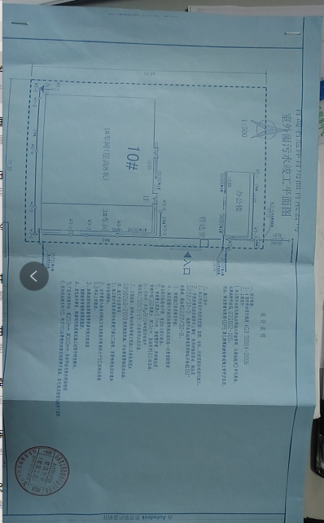
有资质设计院设计，经规划主管部门审查

（五）拆除改动城镇排水与污水处理设施对汇水区域及环境影响分析
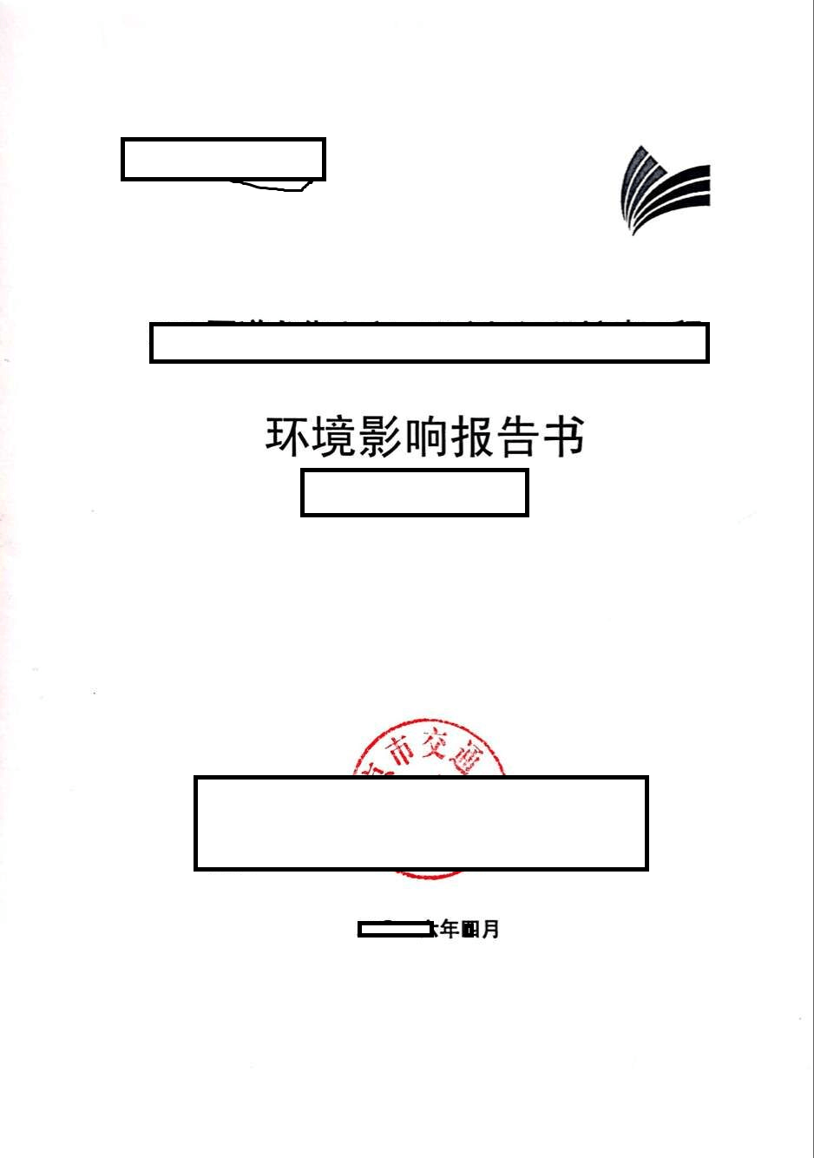
（六）施工期间临时排水方案
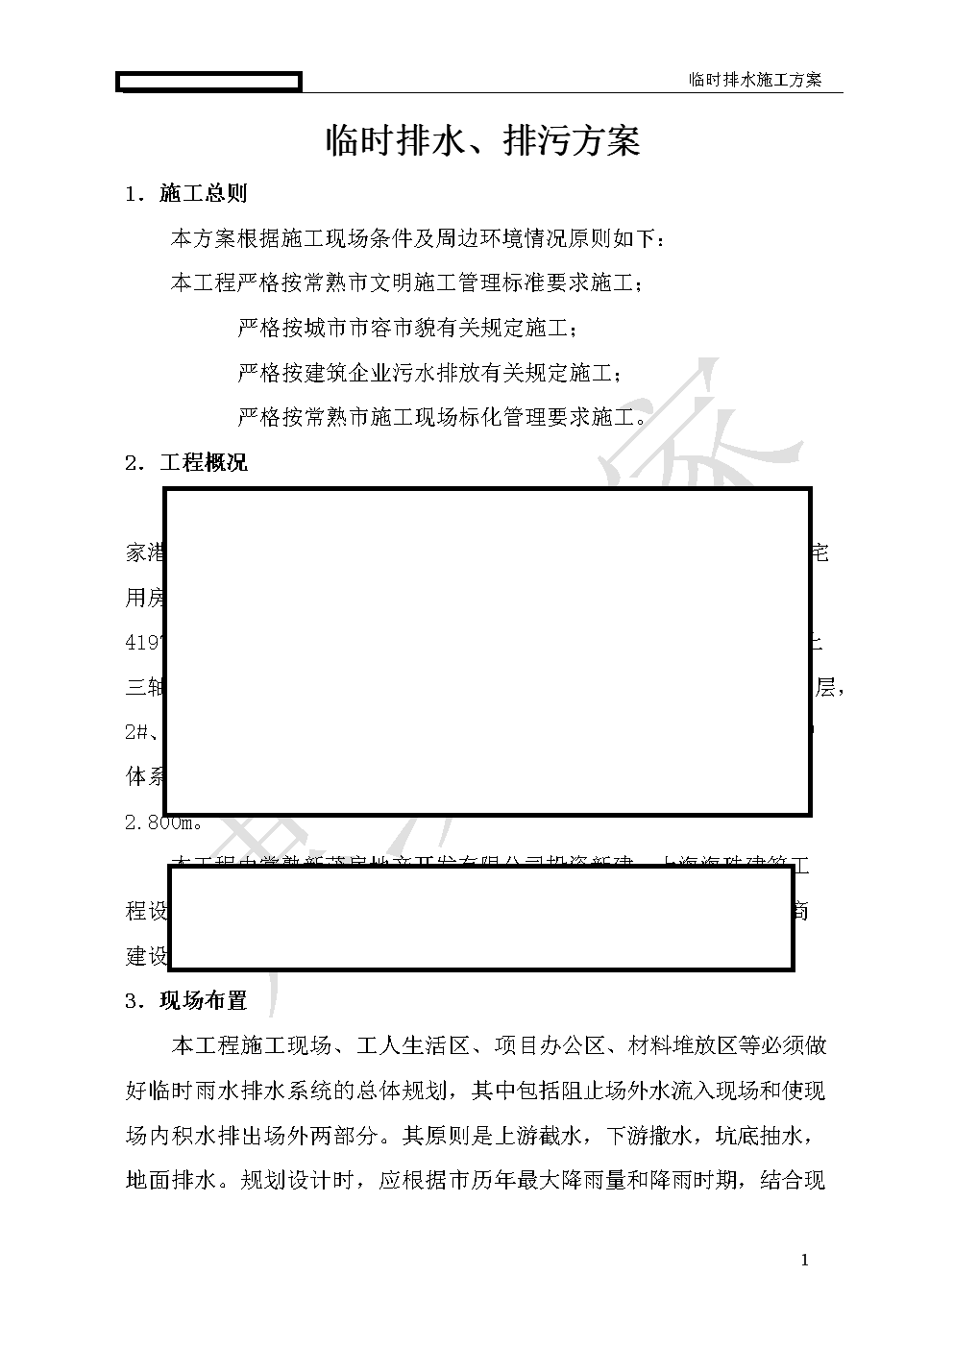
XXX授权委托书
莱西市行政审批服务局：
公司法人是 .法人身份证号：
统一社会信用代码 现授权委托 为我公司代理人，以本办公司名义，办理 有关事宜。代理人在代理工作中所签署的一切文件及处理与之相关的一切事务，我公司均予以承认。
代理人无转委托权，特此委托。

代理人姓名：
身份证号码：
联系电话：

授权期限：X年X月X日--本 手续办理完为止
法人代表(签章)： （公司公章）

年 月 日

附件1

因工程建设需要拆除、改动城镇排水与污水处理设施审批
现场勘验情况表

项目名称 |  | 项目地址
申请单位 |  | 负责人 |  | 联系电话
现场勘验 基本情况 | 市政主管部门现场查勘如实填写，重点核查申请内容及现场情况
勘验结论 | □符合备案要求 □不符合备案要求
申请单位（人）意见：  如实填写  项目负责人意见：  （单位公章）  年 月 日 |  | 现场勘验人签字：  市政主管部门盖章  年 月 日 |  | 勘验单位：  （单位公章）  年 月 日

